新 书 推 荐

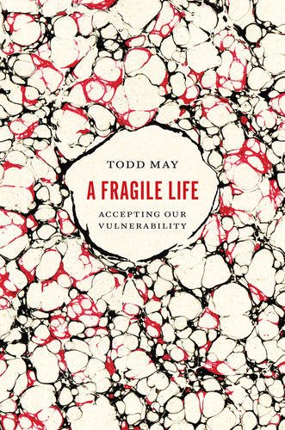
中文书名：《脆弱的生命：接受我们的弱点》
英文书名：A Fragile Life: Accepting Our Vulnerability
作 者：Todd May
出 版 社：University Of Chicago Press
代理公司：ANA/Leah
页 数：272页
出版时间：2017年3月
代理地区：中国大陆、台湾
审读资料：电子稿
类 型：大众哲学

内容简介：

这可能是人类最崇高的事业，当然也是最古老的事业——终结苦难。不妨想想佛陀、庄子或古罗马的“帝王哲学家”玛克斯·奥勒留，他们将世间苦难视为过眼云烟，获得心灵的平静，并教导人们如何做到这一点。毕竟，没有痛苦的生活才是最理想的，不是吗？这难道不是无数人追求的吗？

托德·梅通过这本书告诉我们，绝对不是！他审视了生命和人生中的考验，展示了人类脆弱的一面，也就是承受苦难的能力，正是人类最重要的特质。

作者从一个非常简单但人们很难接受的真理说起：痛苦是不可避免的。

从最基本的层面上看，我们的身体会遭受痛苦，比如扭伤脚踝或伤到背部。此外，我们也会遭到侮辱和轻慢，会被排得过满的日程压得喘不过气，被不可预见的情况打个措手不及，也会感到心痛或面临道德困境。即使只是想到人终有一死，我们就可能备感痛苦。难怪几个世纪以来，各式各样的哲学理论，比如佛教、道教、禁欲主义，甚至是享乐主义，都建议我们摆脱这些困境。

作者强调了这些哲学理论的巨大价值，肯定了它们能引导我们走向更美好的生活，但同时也揭露了它们的一大重要缺陷：这种“刀枪不入”的状态是从情感上与尘世脱节。作者指出，我们大多数人只想减少伤害，学习用有意义的方式承受痛苦，而不是追求绝对不受伤害。

这是一部关于如何积极面对痛苦的指南，提出了一种思考如何生存的新方式。作者向我们保证，感到痛苦并不是身体或心灵的抵抗失败了，而是生活必要的组成部分。

作者简介：

托德·梅（Todd May），美国克莱姆森大学人文学教授，著有多部作品，包括《经济学时代的友谊》（Friendship in an Age of Economics）、《当代政治运动和雅克·朗西埃的思想》（Contemporary Political Movements and the Thought of Jacques Rancière）、《死亡》（Death）、《有意义的人生：寂静宇宙中人类的意义》（A Significant Life: Human Meaning in a Silent Universe）。其中，《有意义的人生》同样由芝加哥大学出版社推出。

媒体评价：

针对作者前一部作品《有意义的人生》的评价

“在这本书里，作者带领我们踏上了一段奇妙旅程。这是一本经过深思熟虑、探讨深入、文字优美的作品，讨论了如何才能过上有意义的生活。认真研读这本书之后，你会弄懂是什么东西让人值得活下去。书中的探讨会令人耳目一新，特别是那些担心这个大问题的人。他们会欣喜地发现，作者实际上已经提供了答案。”
----巴里·施瓦茨（Barry Schwartz），
著有《选择的悖论：为何多即是少》（The Paradox of Choice: Why More Is Less）

“这是一部引人入胜、文字优美的作品，从第一页开始就会抓住你的眼球。很少有哲学书能做到这一点。更重要的是，作者对哲学的一大核心问题进行了人性化的反思。本书既适合广大读者阅读，也是对学术界的重大贡献。我要强烈推荐这本书！”
----丹尼尔·海伯恩（Daniel Haybron），
著有《幸福：简短介绍》（Happiness: A Very Short Introduction）

谢谢您的阅读！
请将回馈信息发至：郭丹娅(Leah Guo)
安德鲁﹒纳伯格联合国际有限公司北京代表处
北京市海淀区中关村大街甲59号中国人民大学文化大厦1705室, 邮编：100872
电话：010-82509406
传真：010-82504200
Email: Leah@nurnberg.com.cn
网址：www.nurnberg.com.cn
豆瓣小站：http://site.douban.com/110577/
新浪微博：安德鲁纳伯格公司的微博_微博 (weibo.com)
微信订阅号：ANABJ2002

